"Les Mares du Ruban Vert"
Consignes

L'objectif de cette opération est de faire un inventaire des mares sur les 10 communes du Ruban Vert. Cela permettra de connaitre leur localisation précise et ainsi mettre en évidence la présence d'éventuels réseaux de mares. C'est également l'occasion d'avoir un aperçu de leur état écologique.

Qu'est ce qu'une mare ?

- petite étendue d’eau stagnante, de quelques m2 à 5 000 m2, permanente ou temporaire
- généralement sans système de contrôle du niveau d’eau (moine ou autre)
- faible profondeur (<2 m) : toute la hauteur d'eau est exposée au soleil
- végétation et sol caractéristiques témoignant de la présence d’eau au moins une partie de l’année
- alimentation par les eaux de pluie et de ruissellement ou les nappes phréatiques

Compréhension de la carte :

- Certaines mares sont déjà répertoriées (ronds rouges), il est utile de passer vérifier si elles sont toujours présentes, si elles ont été comblées ou s'il s'agit d'une information erronée.
- D'autres sont connues, toutefois leur localisation est incertaine (ronds oranges). N'hésitez pas à rechercher assez largement aux alentours pour trouver leur emplacement exact.
- Les petits ronds bleus représentent des mares cartographiées d'après photographies satellites par le Conservatoire d'Espaces Naturels de Bourgogne. N'hésitez pas à vous y rendre car le recensement n'est pas exhaustif, peut comprendre des étangs ou d'autres milieux n'étant pas des mares.

Pour les mares ne figurant pas sur la carte :

Faire une croix à l'emplacement exact sur la carte papier, si possible joindre les coordonnées GPS. Commencer une nouvelle numérotation selon le schéma suivant : Nomdel'observateurNuméro. Par exemple Dupond1 puis Dupond2 etc...

Remplissage de la fiche :

Afin de faciliter le recensement, le territoire a été découpé par un quadrillage formant des mailles (cf petite carte à droite). Chacune d'elle porte un numéro indiqué en dessous, merci de le reporter systématiquement sur la fiche de terrain. Si la mare sur laquelle vous vous trouvez est déjà répertoriée sur la carte, indiquer le nom figurant à côté du rond.

N'hésitez pas à ajouter des détails sur l'état écologique de la ou tout autre information vous semblant pertinente dans les remarques.

Donner le maximum d'informations dans la mesure du possible. Quand vous ne savez pas, ne remplissez pas ou mettez un point d'interrogation.

Bonne chasse !

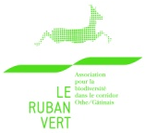
Quelques exemples de mares :

Mares peu ou pas fonctionnelles pour la biodiversité :

Facteurs défavorables : Surpiétinement - Pentes trop abruptes - Absence de végétation aquatique - Envahissement par la végétation aquatique - Fermeture du milieu (trop d'arbres) - Comblement/Dépôts sauvages - Fauche des berges trop fréquente - Absence de végétation ou caches alentour - Pollution - Pas de corridors écologiques - Berges artificielles - Présence de poissons - Espèces envahissantes (ragondin...)...
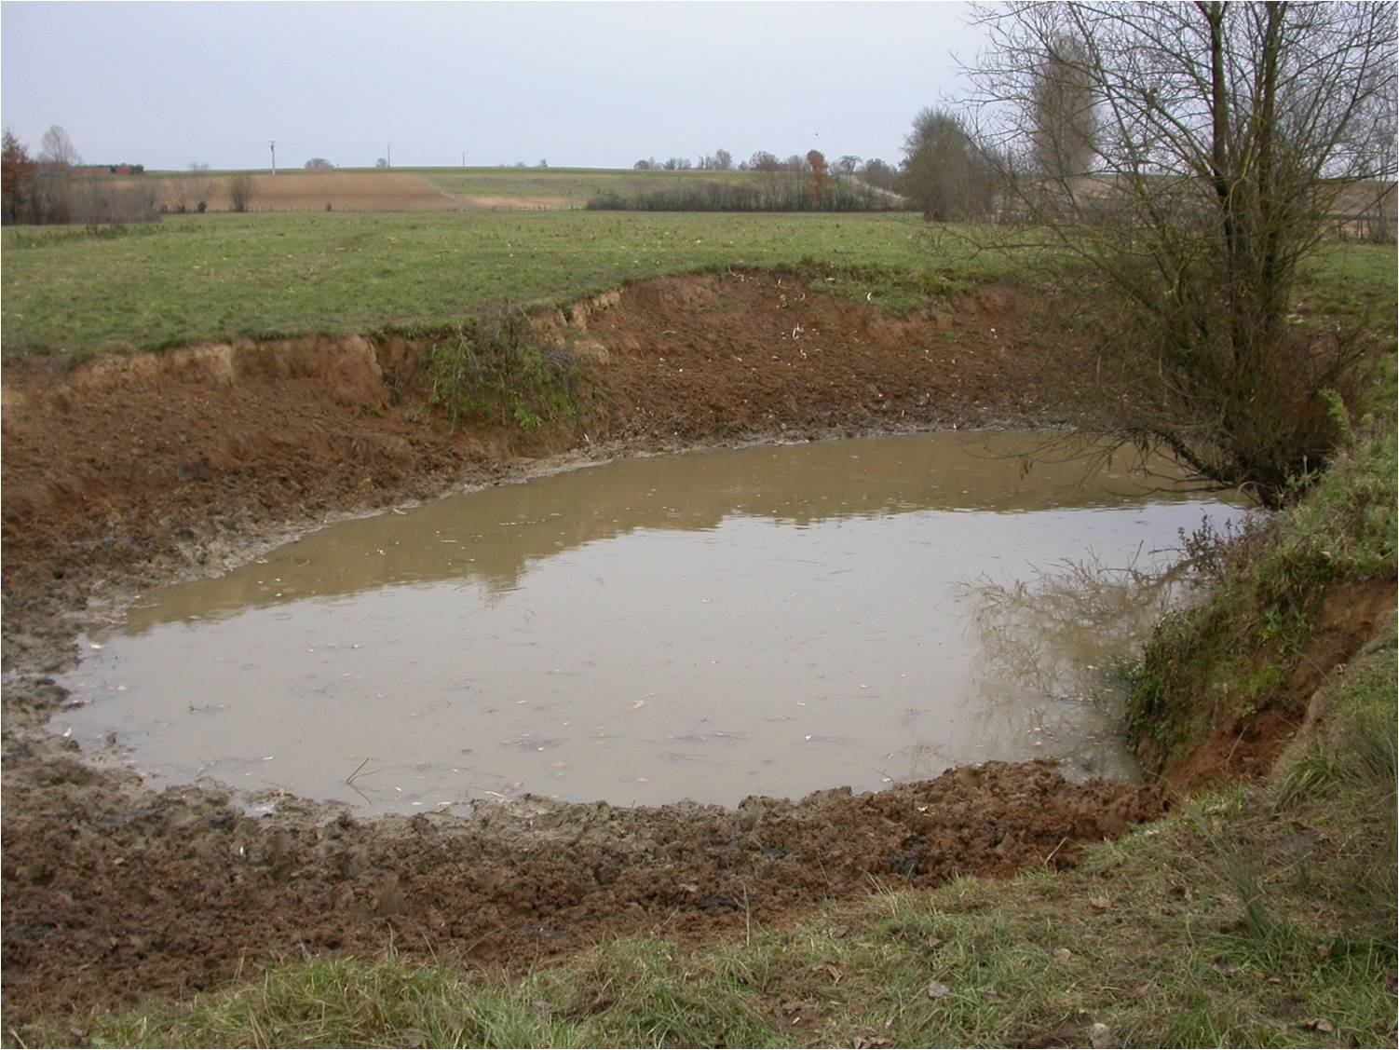 | 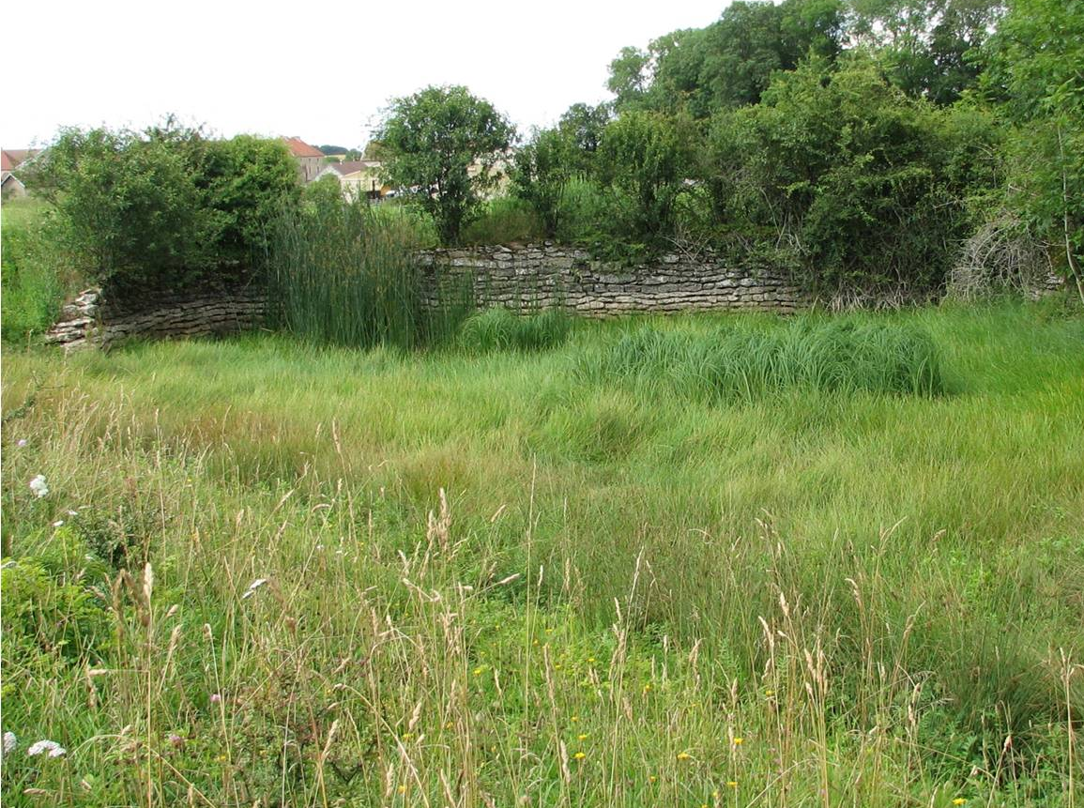 | 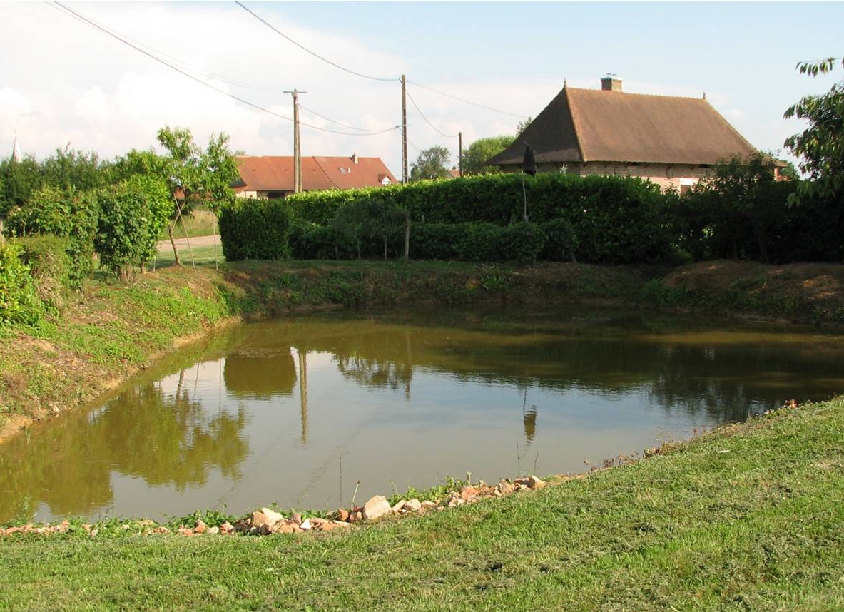
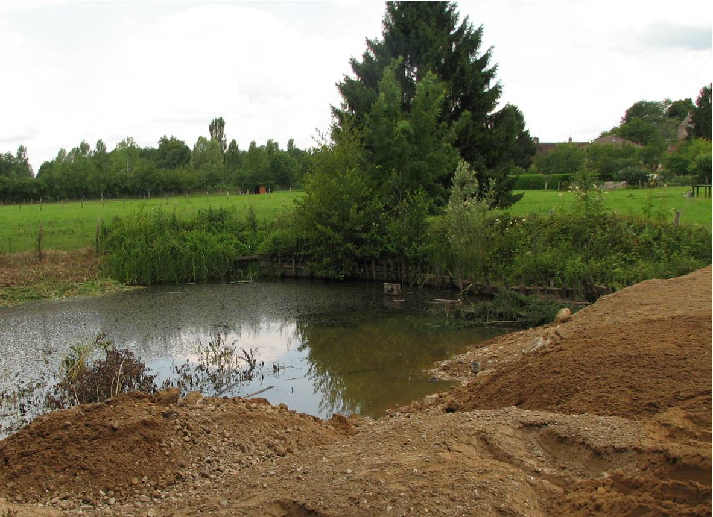 | 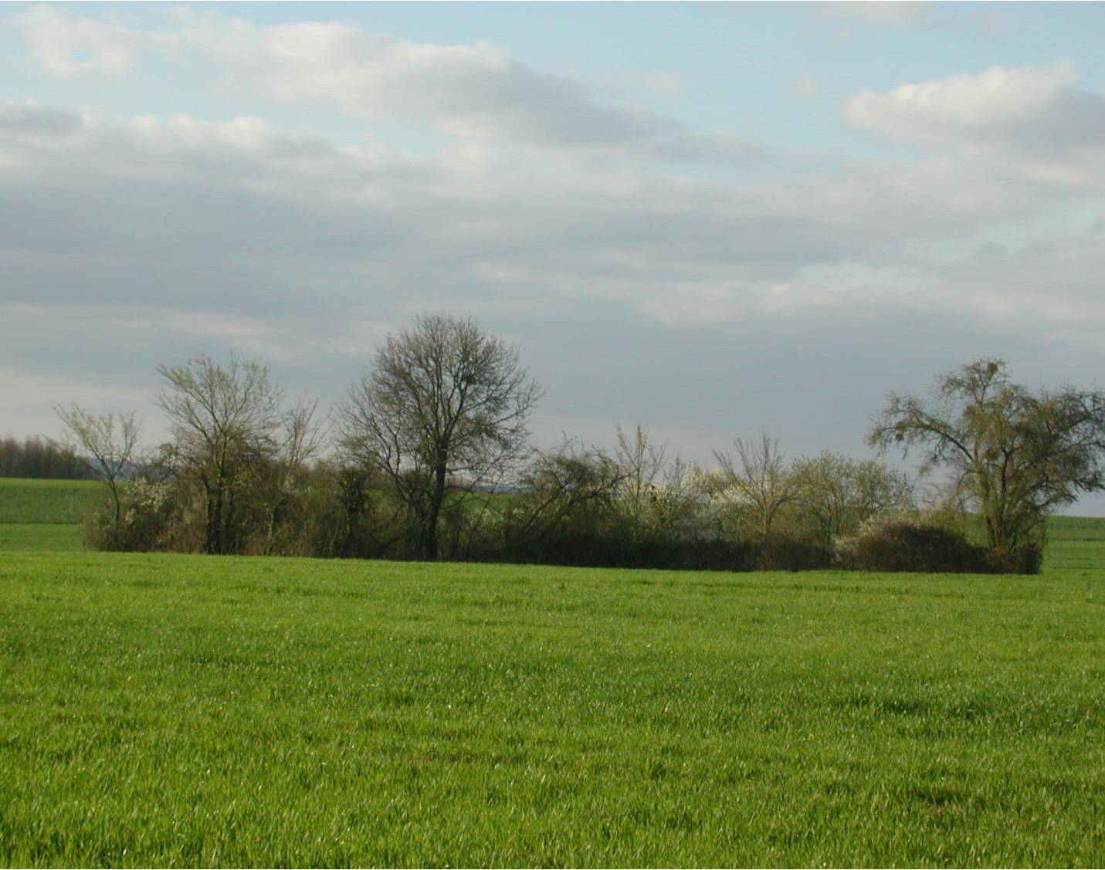 | 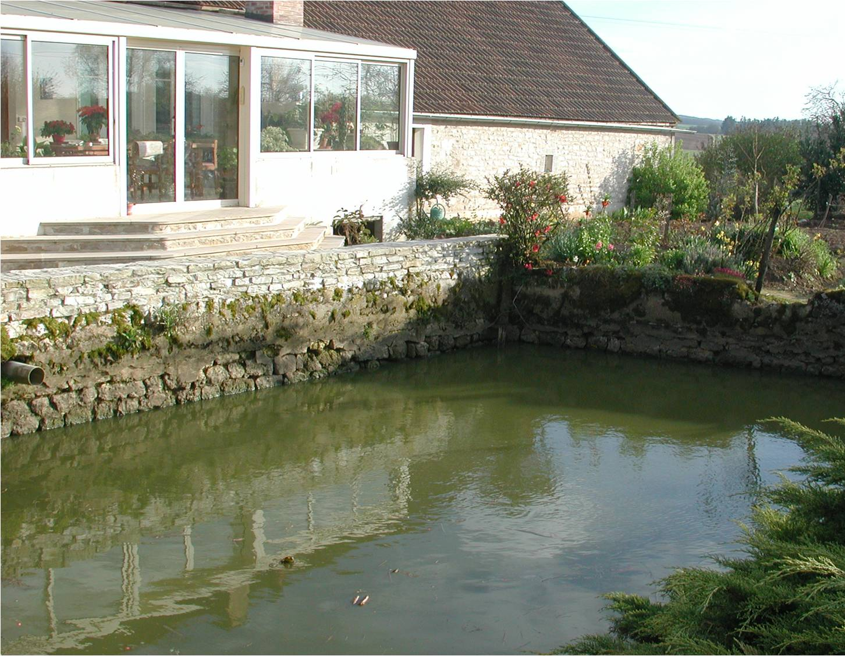
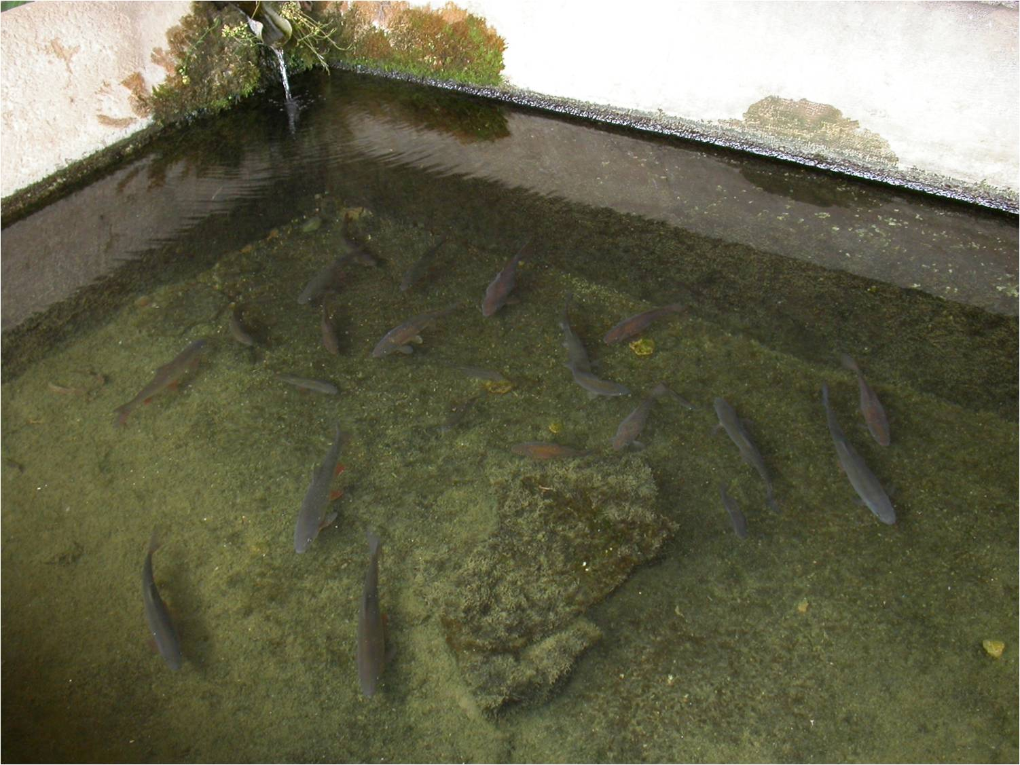 | 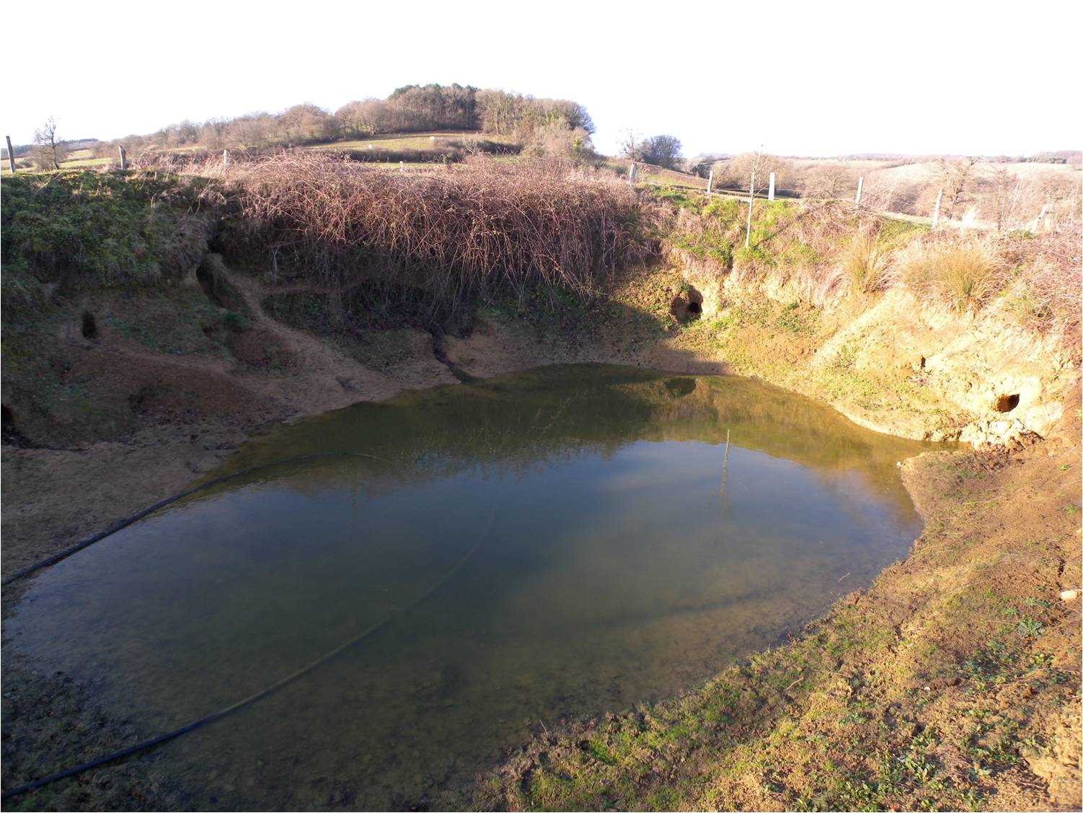 | 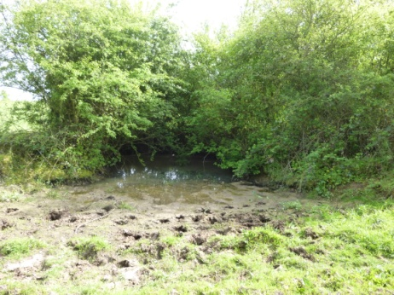

Mares fonctionnelles pour la biodiversité :

Facteurs favorables : Végétation aquatique - Présence d'eau libre - Milieu alentour favorable aux déplacements et aux caches - Ensoleillement important - Berges en pentes douces - Eau claire...
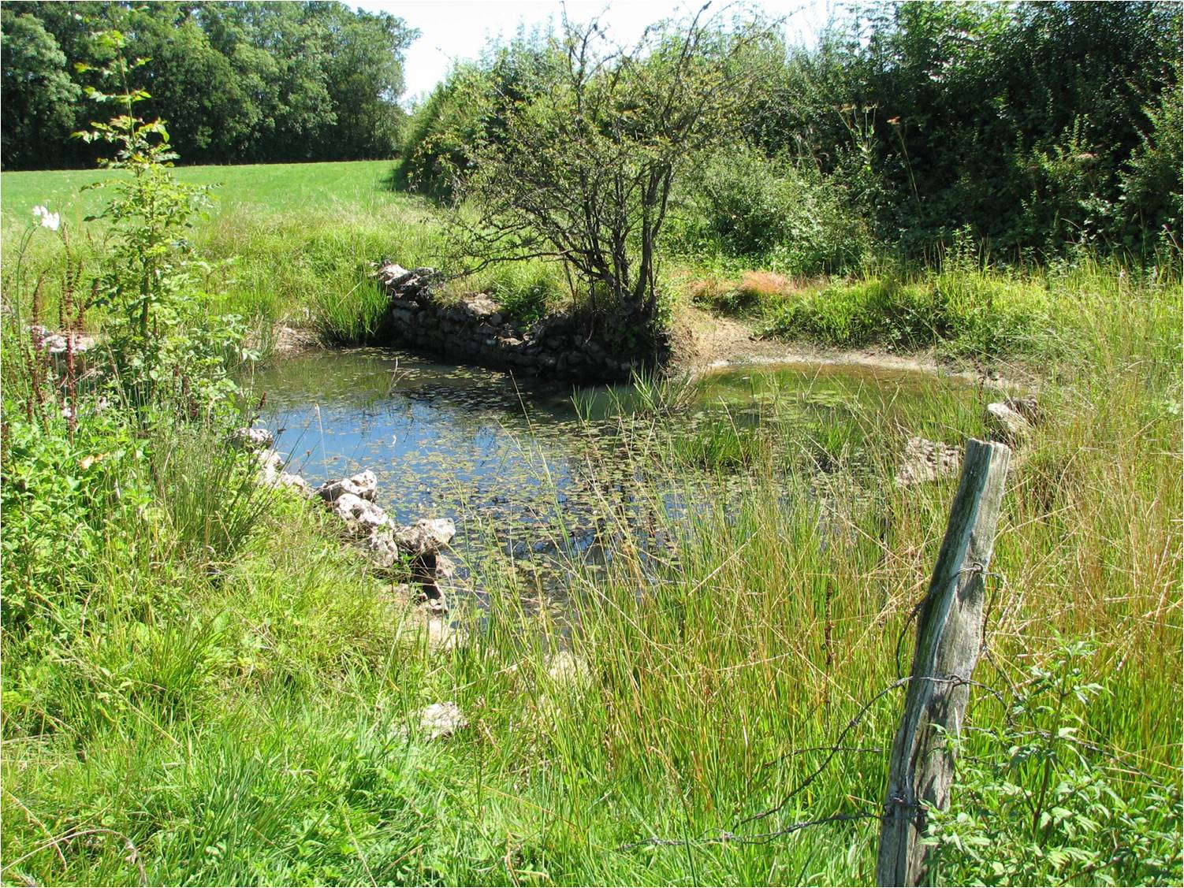 | 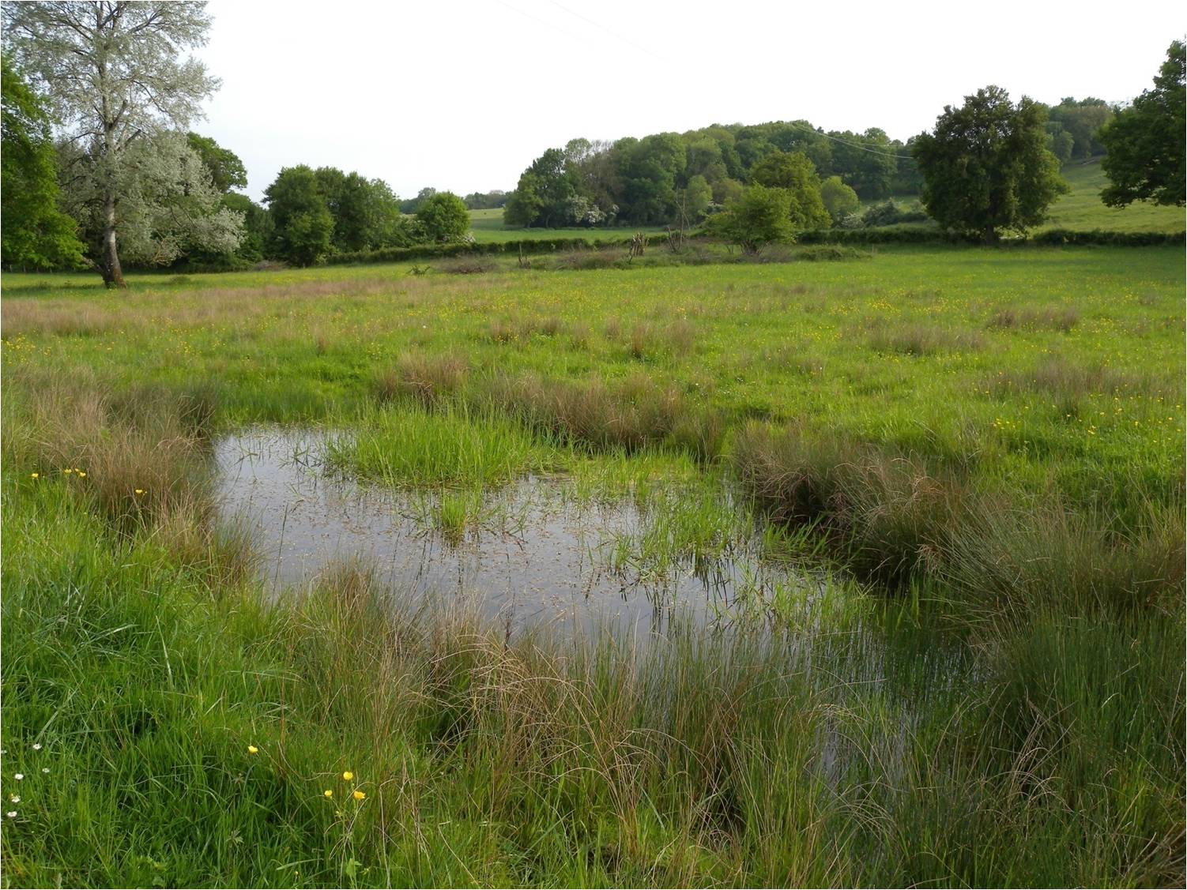 | 